

**СИБИРСКОЕ МЕЖРЕГИОНАЛЬНОЕ УПРАВЛЕНИЕ РОССЕЛЬХОЗНАДЗОРА**

**8 (3822) 44-70-49, 26-31-95**



**tu18-zemnadzor70@fsvps.gov.ru**

**634021, г.Томск, пр. Фрунзе, 109а**

**Согласно требованиям земельного законодательства и Постановлению Правительства РФ от 16.09.2020 N 1479 (ред. от 21.05.2021)"Об утверждение правил противопожарного режима в Российской Федерации"**

**в период пожароопасного сезона необходимо:**

**В период со дня схода снежного покрова до установление устойчивой дождливой осенней погоды или образования снежного покрова органы государственной власти, органы местного самоуправления, юридические лица, крестьянские(фермерские)хозяйства, общественные объединения, индивидуальные предприниматели, должностные лица, граждане РФ, иностранные граждане, лица без гражданства, владеющие, пользующиеся и (или) распоряжающейся территорией, прилегающей к лесу, обеспечивают ее очистку от сухой травянистой растительности, пожнивных остатков, валежника, порубочных остатков, мусора и других горючих материалов на полосе шириной 10 метров от леса либо отделяют противопожарной минерализованной полосой шириной 0,5 метра или иным противопожарным барьером. Правообладатели земельных участков сельскохозяйственного назначения должны принимать меры по защите сельскохозяйственных угодий от зарастания сорной растительностью с своевременному проведению сенокошения на сенокосах Запрещается выжигание сухой травянистой растительности, стерни пожнивных остатков на землях сельскохозяйственного назначения, землях запаса и землях населённого пункта**

**Использования открытого огня и разведения костров на землях сельскохозяйственного назначения, землях запаса и землях населённого пункта могут проводиться при условии соблюдения требований пожарной безопасности, установленных в порядке согласно приложению № 4**

**ПОЛЬЗОВАТЕЛЬЯМ ЗЕМЕЛЬ СЕЛЬХОЗНАЗНАЧЕНИЯ, ПРИЛЕГАЮЩИХ К ЛЕСУ, НАСЕЛЕННЫМ ПУНКТАМ, САДОВЫМ И ДАЧНЫМ ТОВАРИЩЕСТВАМ**

Уважаемые жители

Томской области!

В случае обнаружения заросших сорной растительностью, деревьями, кустарниками  земельных участков сельскохозяйственного назначения просим обращаться в Управление Россельхознадзора для принятия мер реагирования.

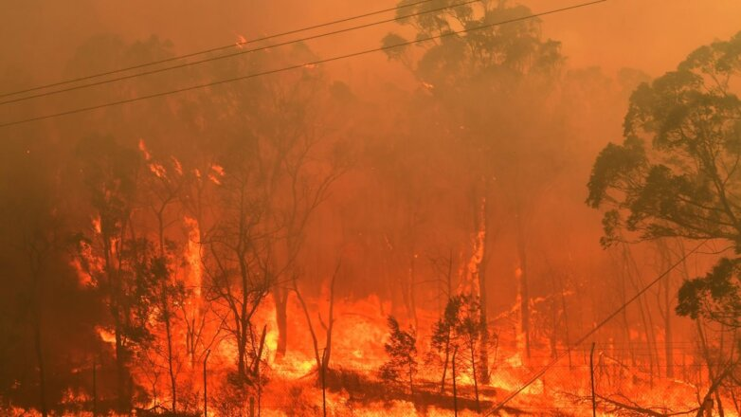

Административное наказание за данное правонарушение влечет наложение штрафа на граждан в размере от 20 000 до 50 000 рублей; на должностных лиц - от 50 000 до 100 000 рублей; на юридических лиц - от 400 000 до 700 000 рублей.

Не проведение противопожарных мероприятий может явиться причиной возникновения лесных пожаров - такая информация будет передоваться в Главное Управление МЧС России по Томской области,для принятия мер реагирования